Detaljplan för Sicklaön 202:9 m.fl. (del av Ektorps centrum), Nacka kommun

Projektledare, planenheten: | Per Jerling
Projektledare, exploateringsenheten: | Clas-Göran Herrgård

 | Beslut | Datum | Styrelse/  nämnd | Kommentar
√ | Start-PM, tillstyrkan | 050426 | ON
√ | Start-PM, godkännande | 050822 | KS
√ | Detaljplan, samråd | 060314 | ON
√ | Yttrande, samråd | 060425 | KSAU
√ | Detaljplan, utställning | 061017 | ON
√ | Yttrande, utställning |  | KSAU
√ | Detaljplan, godkännande |  | ON
√ | Exploateringsavtal, tillstyrkan |  | KS
√ | Detaljplan, tillstyrkan |  | KS
√ | Exploateringsavtal |  | KF
√ | Detaljplan, antagande |  | KF

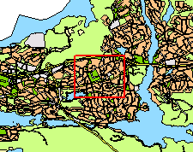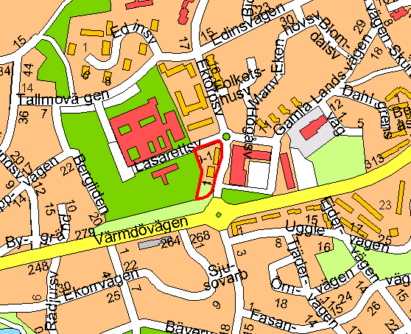

Per Jerling

